附件1
园外商铺位置图

1.园外商铺位置：云龙水上乐园售票处旁
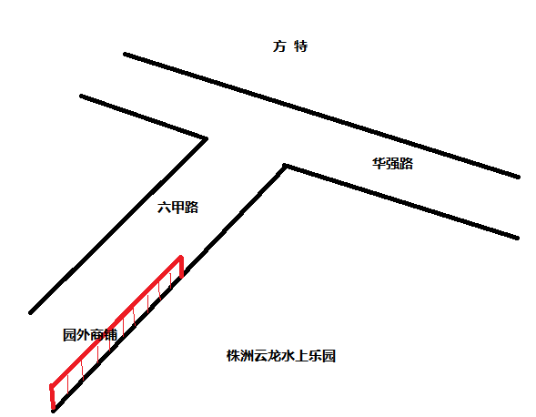
2.园外商铺现场照片
